**Guía n°11 La Libertad**

|  |  |  |  |  |
| --- | --- | --- | --- | --- |
| **Nombre del Estudiante** |  | | **Curso:** 6° Básico | |
| **Fecha:** semana del 15 /06 al 22 /06 | |
| **Docente:** | María Ortega Echague | **Asignatura:** | Religión | |
| **OA** | Reflexionar el concepto de libertad | **UNIDAD** | 2 | |
| **Habilidades** | Identificar, explicar, observar, leer, reflexionar | |
| **Objetivo** | Reflexionar concepto libertad a través de un Dibujo. | **contenido** | | concepto de libertad |

**Actividad.- Actividad a desarrollar Realiza una Reflexión “La importancia de la libertad en el mundo”**

**Reflexiona**

|  |
| --- |
|  |

**Ticket de salida**

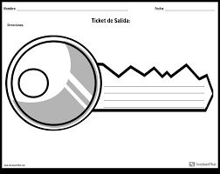

¿Cuándo eres libre?